Planejamento missionário
Dimensões e eixos da missão – resumo
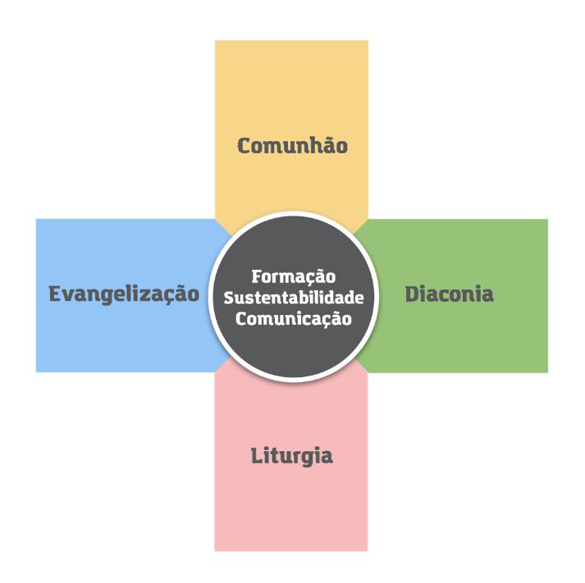

Quatro dimensões da missão: evangelização, comunhão, diaconia e liturgia

Três eixos transversais: formação, sustentabilidade, comunicação

Objetivos das dimensões da missão:
Evangelização: testemunhar o Evangelho de Jesus Cristo a todas as pessoas no contexto de sua vivência.
Comunhão: proporcionar espaços de convivência, aceitação e valorização de todas as pessoas em nossa vida comunitária.
Diaconia: praticar a misericórdia e a justiça, concretizar solidariedade com pessoas em situação de necessidade e de crise, sempre em busca da transformação.
Liturgia: oportunizar a celebração do amor de Deus no mundo.

Ações de formação: qualificar membros para a missão da igreja e a vivência do sacerdócio geral
Ações de sustentabilidade: estabelecer as condições para sustentar a ação missionária através de recursos financeiros como de recursos estruturais e humanos.
Ações de comunicação: são aquelas que contribuem para promover a visibilidade pública da Igreja, estabelecer vínculos e difundir seus valores.

